工作汇报
1.适应度的具体应用：
应用数据：肖思颖
第一阶段：
通过修改适应度确实能够在一定程度上调控模型的侧重值且能够提前输出最优解，以第一阶段为例参数此时为:
60 58 2.2 4.35 0.42 0.2
输出的总体适应度误差大小为：5.96%
第二阶段：
以第一阶段为例参数此时为:
203.5 172 1.55 5.40 0.52 0.25
总体适应度误差大小为：8.64%
二者都能够提前输出结果，为了进一步提升精度打算将腐蚀过程中凸点的电位腐蚀也加进去，因为第二阶段模拟的结果腐蚀坑深度相比真实值大了点，局部的小腐蚀少了点，怀疑腐蚀深度和不均匀腐蚀出现了相冲。打算把这个机制加进去后再算一遍看看结果怎么样。
对于整体部分
% 计算5%最小高度处的位置的元胞并统计高差，根据高差的大小会放大钝化膜的破裂概率
具体的放大概率根据现有高差和最大高差的插值来选择，具体放大范围设置在1-10倍，最大高差设置为30同时只有最大高差大于10时凸位破裂再起作用。

- 关于试验处理部分
在对腐蚀面的点云进行进一步精细处理，获取腐蚀表面的腐蚀深度和蚀坑指标同时将腐蚀深度和实验质量损失率进行校验修改。
目前进展到腐蚀点云平面的具体操作：
探索了下更加参数化的点云数据获取，之前的点云数据获取都是通过根据测量目测来选择中间段的点云数据，可能会导致结果有所偏差，且在试件的左右边界存在很多参差不齐的腐蚀凹陷（不知道为什么）。
拟获取的扫描段数据，包括全长范围内的试件点云尺寸为190mm*20mm，中间段点云尺寸60mm*20mm，以及略带缩减的中间段点云数据50mm*20mm（可能胶带缠绕会有些许偏差）
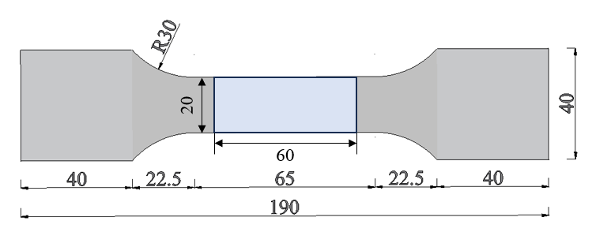
- 关于三维扫描的点云获取
首先最好只对腐蚀试件的表面进行获取处理，而不扫描腐蚀试件的侧面，否则会造成腐蚀表面和侧面有粘连，在处理表面数据的时候会影响数值的判断且单一的平面更方便我们进行腐蚀表面赋予几何模型，不需要进行进一步模型边界清理操作。
- 基于MESHLAB的模型点云处理流程
该操作的目的可以对模型表面进行快速处理，并能够通过坐标选择获取所选试件段的腐蚀点云。
  - 模型对齐
摸索了下如何在操作界面坐标对齐以通过参数化的选择方式对中间段进行选择。
MESHLAB操作流程
- 打开Render的show axis（显示轴）和show box corner（显示框角）
②打开Filters的Normals的通过该操作能够使将原点中心对齐到几何体的中心，再通过Normals的对试件平面进行旋转以能够将腐蚀平面关于xy轴对齐，在完成旋转后再对齐一次几何体中心会更加精准。
同时打开点击顶部菜单栏 → Filters（过滤器） → Quality Measures and Computations（质量测量与计算） → Compute Geometric Measures（计算几何测量）。此时MeshLab会自动计算模型的包围盒（Bounding Box）,并在左上角输出包围盒的x,y边界。
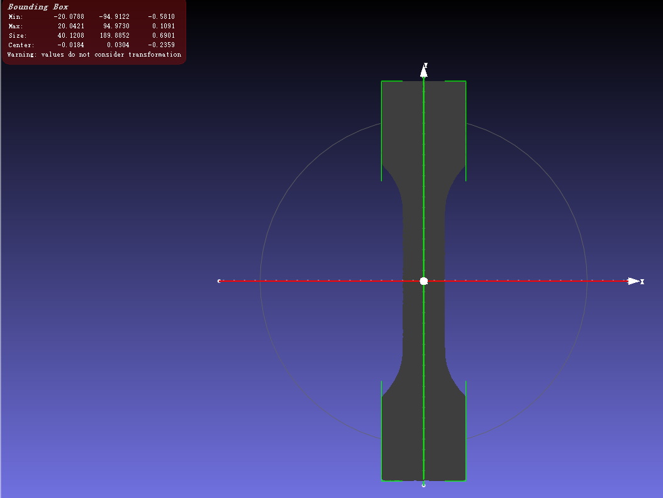
③对包围盒完成计算后，即可通过插入函数的形式选取所需的点云范围，从而达到目标。打开点击顶部菜单栏 → Filters（过滤器） → Selected → Conditional Vertex Selection打开过滤菜单栏。
命令行输入：(y >- 95)&&(y < 95)&&(x > -10)&&(x < 10)得到总长试件段
命令行输入：(y >-30)&&(y < 30)&&(x > -10)&&(x < 10)得到中间段
命令行输入：(y >-25)&&(y < 25)&&(x > -10)&&(x < 10)得到缩减后的中间段
选择后会如右图高亮显示，ctrl+shift+I即可反选删去不需要的部分。
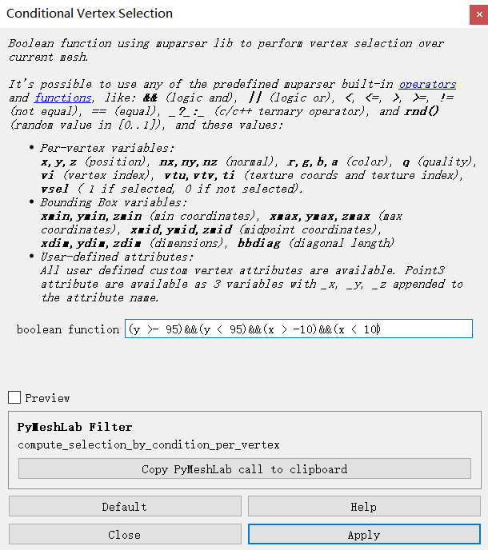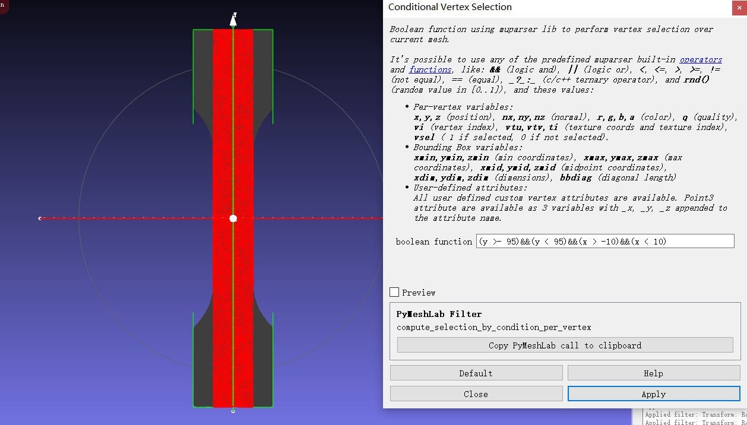
这样更方便进行坐标的选择，但是此时做坐标面仍然是不平整的为进一步保持坐标的可对比性需要通过matlab对预处理的点云文件进行统计计算再对坐标系进行齐平。
以上工作还在继续，在对模型进行清理和点云截断选取。

